图书馆管理系统用户手册

目录

图书馆管理系统用户手册 1

一． 软件安装 2

二． 环境配置 2

三． 软件介绍 2

四． 注意事项 8

1. 软件安装
2. Qt安装

根据网上教程安装即可（参考教程）：[Qt安装教程-CSDN博客](https://blog.csdn.net/u012117034/article/details/125619848?ops_request_misc=%7B%22request%5Fid%22%3A%22170265645216800182773352%22%2C%22scm%22%3A%2220140713.130102334..%22%7D&request_id=170265645216800182773352&biz_id=0&utm_medium=distribute.pc_search_result.none-task-blog-2~all~top_positive~default-1-125619848-null-null.142^v96^pc_search_result_base3&utm_term=qt%E5%AE%89%E8%A3%85&spm=1018.2226.3001.4187)

1. 源项目下载及使用

本人GitHub网址：<https://github.com/2809708153/LibraryManagementByQt.git>，Git下载到本地文件路径后，通过双击Qt的工程文件（.pro文件），然后将头文件中的文本文件（.txt）路径修改为现在的绝对路径，然后更改项目中的构建目录（修改为一个系统不带中文的文件夹），通过快捷键ctrl+R执行即可。

1. 环境配置

从之前安装Qt时找到（这里给一个参考）D:\Qt\Qt5.14.2\5.14.2\mingw73_32\bin，若Qt中没有咨询网上解决方案添加mingw73_32（mingw73_64见下方），然后打开编辑系统环境变量，参考下列图片修改环境变量（用户变量与系统变量中Path项）。

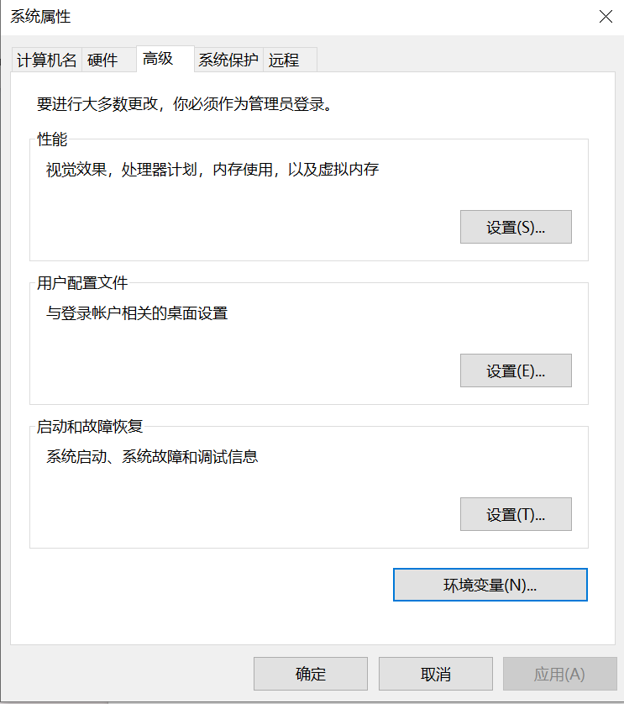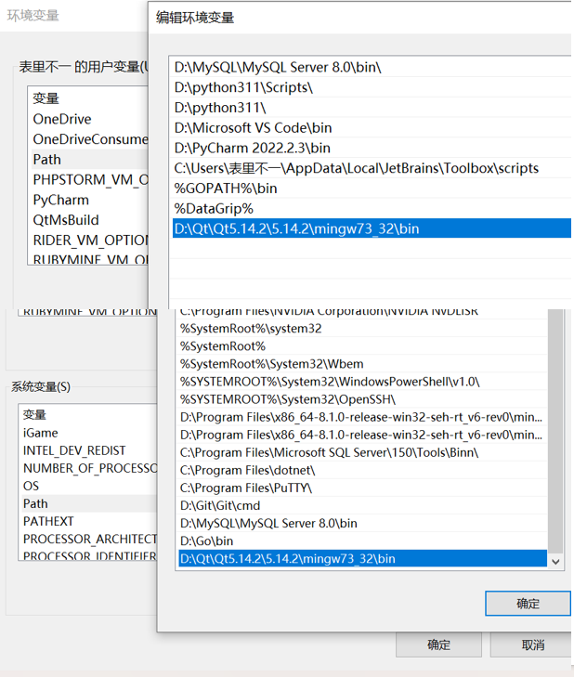

通过这一步后可以直接双击GitHub中的源项目目录中的Debug中的Debug文件夹中的可执行文件（Library.exe）执行最终构建的输出应用程序（输出应用程序第二步构建相同），进入到登录界面。

1. 软件介绍
2. 用户登录界面

用户选择式登录界面，用户通过选择管理员或者读者登录选项，然后输入账号密码进行登录操作，这里用户未选择登录选项或账号密码输入错误系统会给出提示如下：

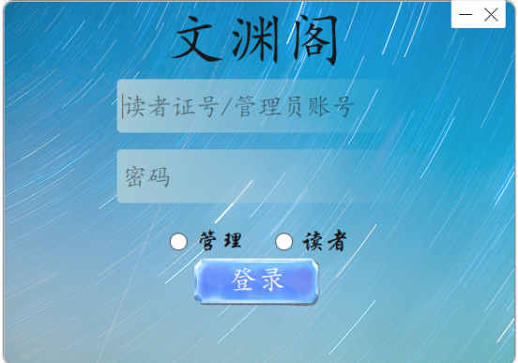

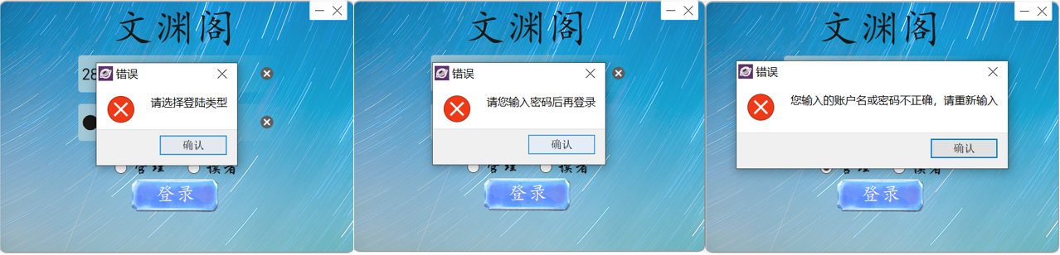

1. 管理员菜单界面
2. 修改密码：管理员成功登录后可以通过此处修改个人账号密码，并且会显示用户的个人部分信息（工号以及姓名），修改后点击修改后系统会提示修改成功并在后续文件中体现出来达到长时间存储目的，未输入时点击也会提示。

这里给出两个默认账号密码：

账号：2022413536 密码：123 账号：2022413519 密码：123

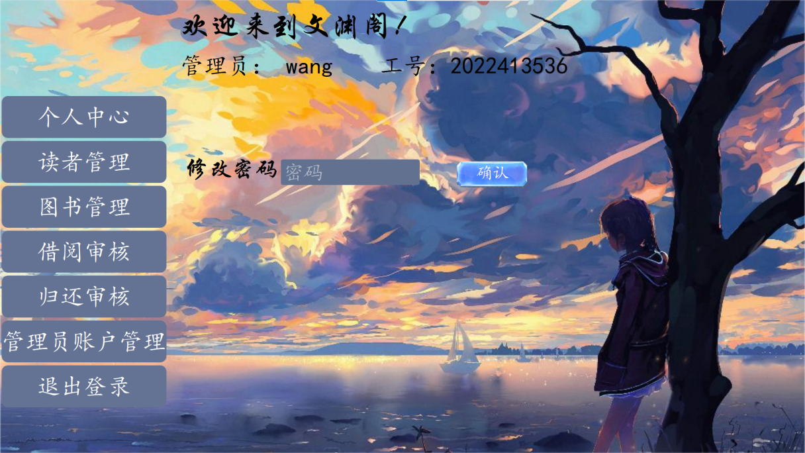

1. 读者管理：这里会列出一个所有读者信息表单，读者信息通过学号降序排序并在每次添加或删除操作后依旧按降序排序，管理员可以通过姓名、读者证号或姓名快速搜素但只会搜索出一个用户（按降序）一般按唯一的读者证搜索，然后可以通过显示全部重新显示全部信息。管理员可以像window中拖动文件删除一样用鼠标选中（蓝色高亮）然后快速删除所选择的部分读者，单个高亮时可以选择更改单个读者信息或者重置读者密码（重置都为123），添加读者密码初始为123编号可随机。

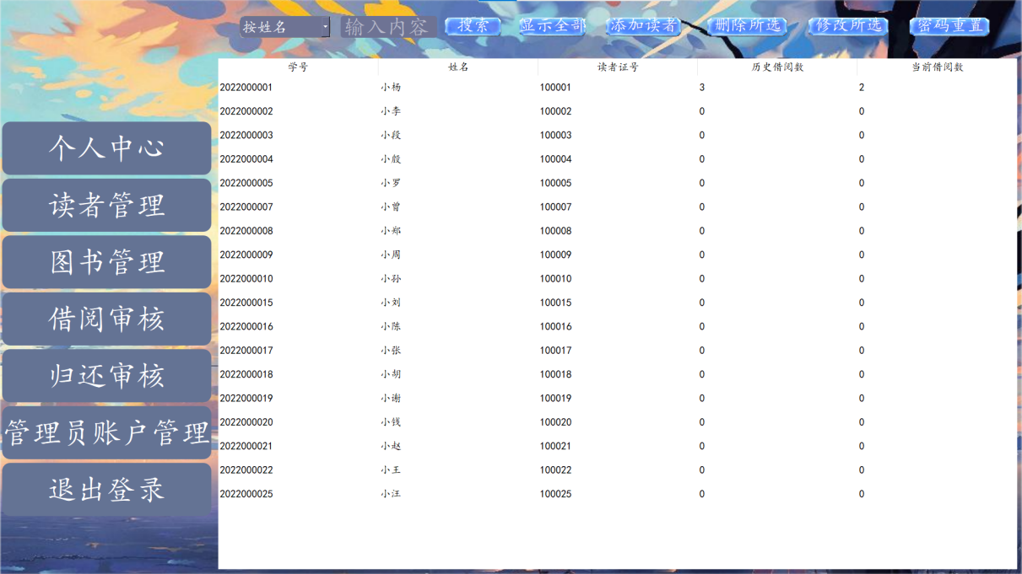

1. 图书管理：这里列出图书馆部分图书信息，管理员可以通过按ISDN（图书唯一标识）、书名、作者、类名、出版社以及馆藏地点搜索相关图书，然后通过显示全部查阅图书信息，类似管理读者可以修改以及添加图书。

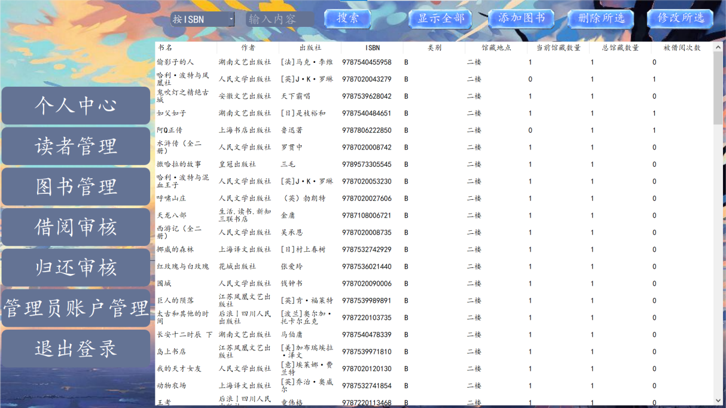

1. 借还操作：管理员可以通过这两个选项管理读者借还许可申请等等，通过按钮可以显示待许可申请以及已许可申请读者名单，也可以通过借书单号搜索相应读者借阅信息和归还信息，管理员有许可和拒绝借书和还书的权限。

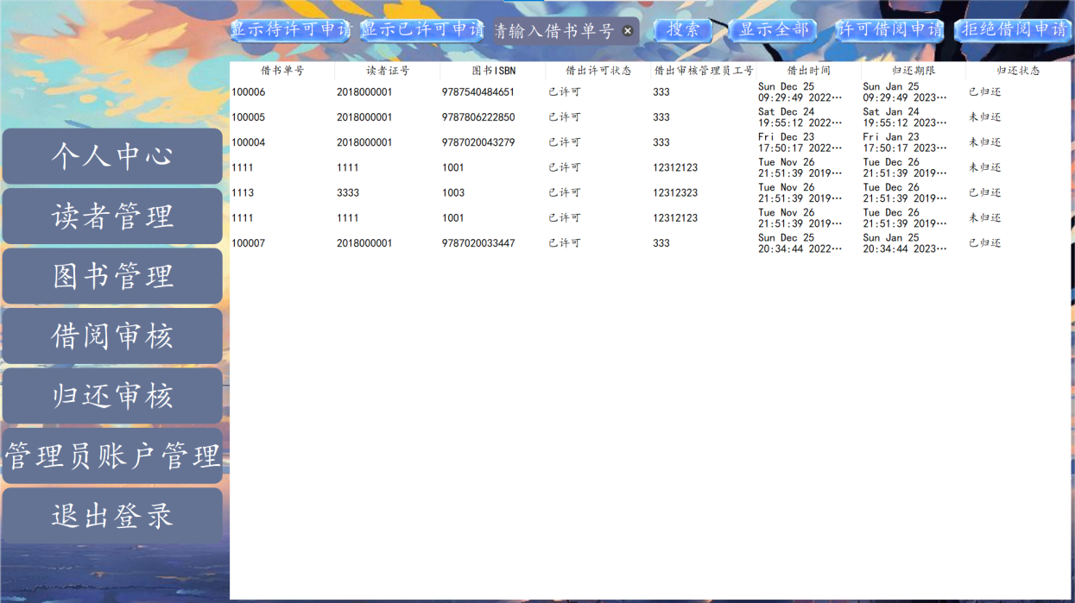

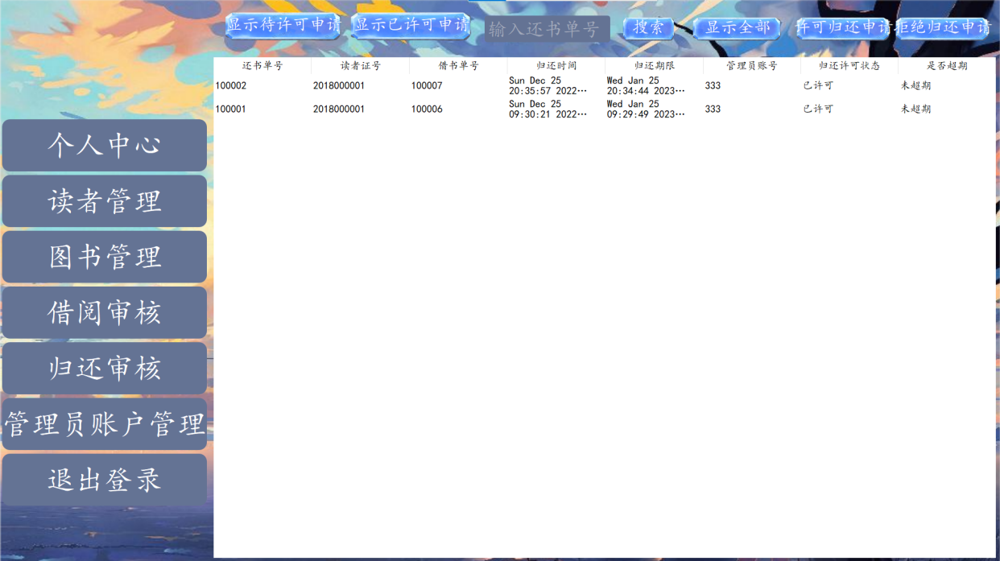

1. 管理员信息管理：这里可以像管理读者一样管理管理员账户，密码重置与管理员注册添加的初始密码一样为123。

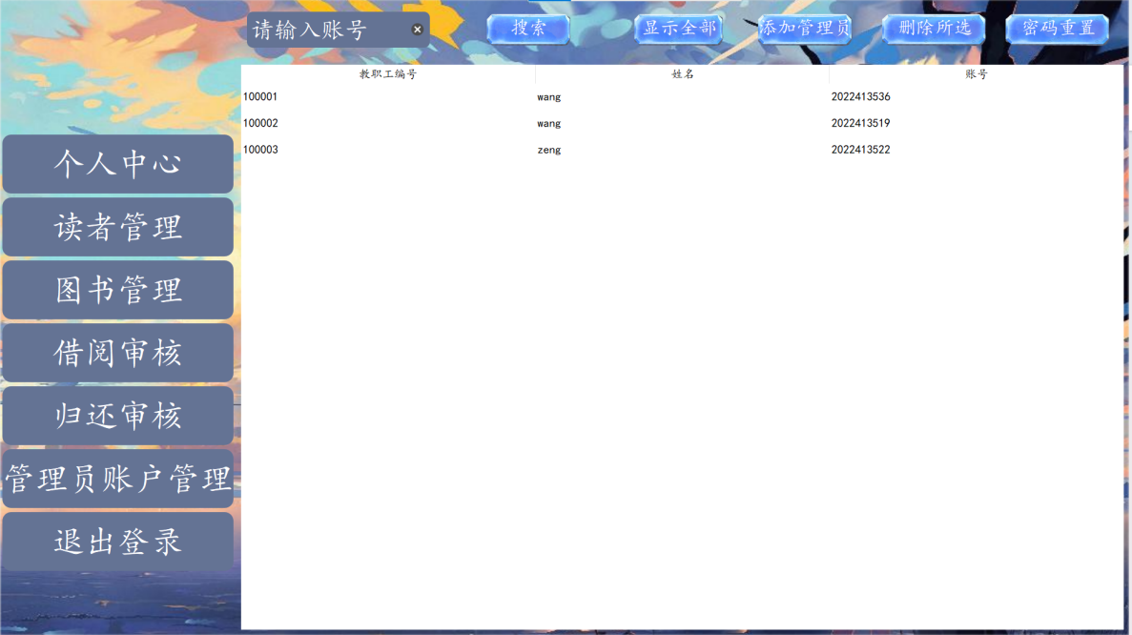

1. 退出系统：用户点击退出登录后操作会记录并给出以下弹窗。

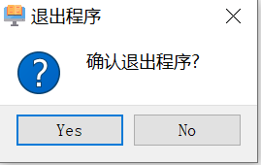

1. 读者菜单界面
2. 修改密码：这里会显示读者姓名与学号信息，读者可以像管理员一样修改密码。

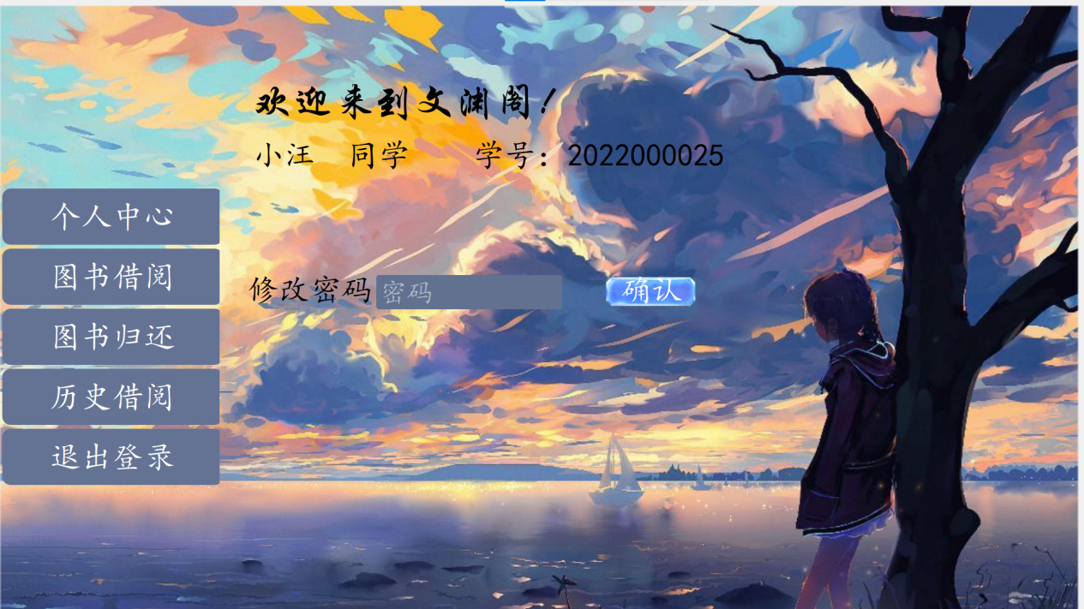

1. 图书借阅与归还：读者可以通过借书按钮通过图书ISDN（图书唯一标识）、书名、类别、出版社以及馆藏地点搜索感兴趣的书籍，并申请借阅。

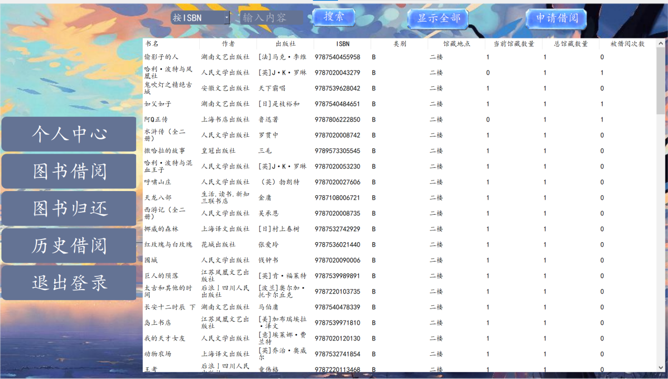

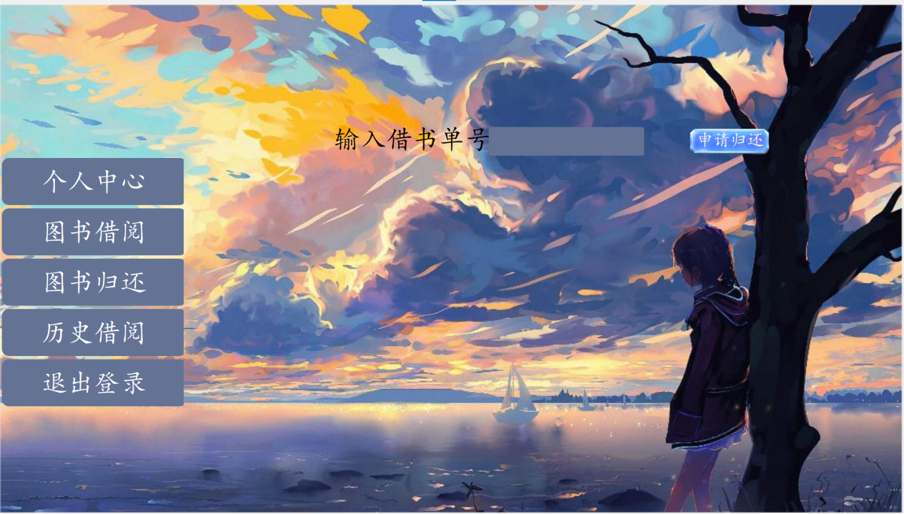

1. 借阅历史：读者在这里查看借阅历史信息（当前读者无）

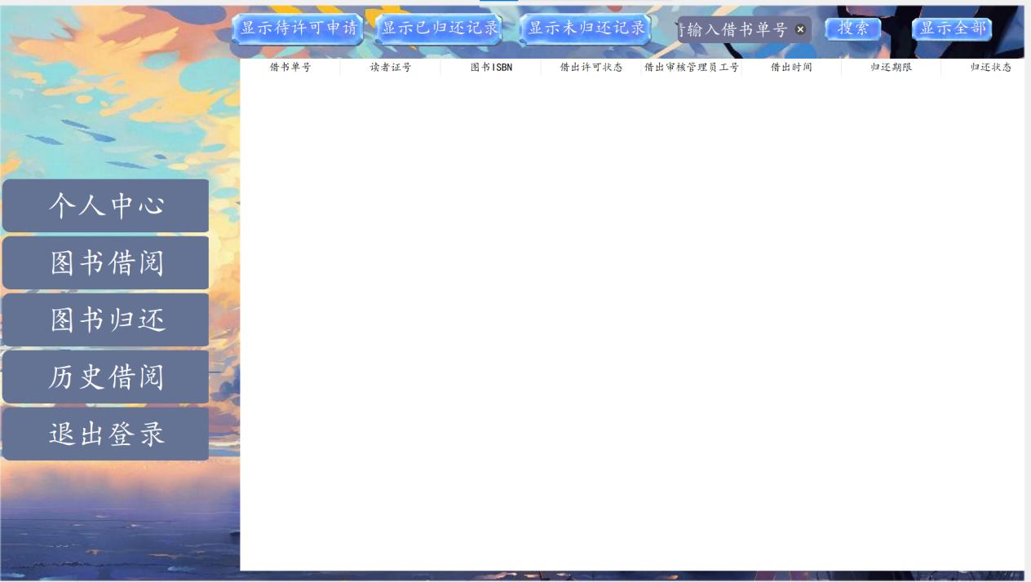

1. 退出登录：用户点击退出登录后操作会记录并给出以下弹窗。



1. 添加操作
2. 添加读者图示

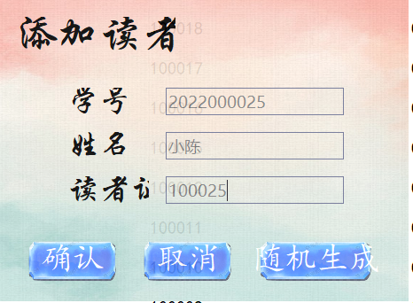

1. 添加管理员图示

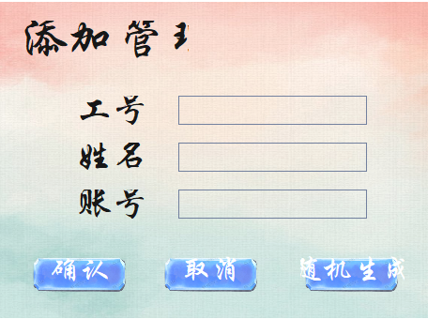

1. 添加图书图示

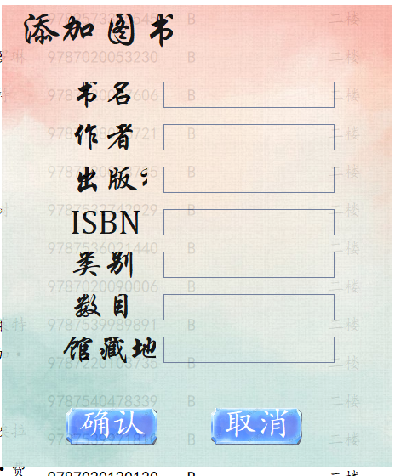

1. 注意事项

对于以上软件解析，这里给出一些注意事项：

1. 以上用户手册环境变量在win10完成，win10以上可以参考网上教程。
2. 本系统时间模块不成熟但大致完成此模块编写，读者还书期限为三个月。
3. 系统中文字由于字体大小以及种类原因可能被遮盖。